

Міністерство освіти і науки України

Національний технічний університет України

“Київський політехнічний інститут імені Ігоря Сікорського”

Факультет інформатики та обчислювальної техніки

Кафедра автоматики та управління в технічних системах

Лабораторна робота №2  
**Статистичний аналіз даних**

|  |  |  |
| --- | --- | --- |
| Виконали  студенти групи ІТ-91: |  | Перевірила: |
|  |  | ас. Тимофєєва Ю. С. |
| Баранов Андрій  Луцай Катерина |  |  |
|  |  |  |

Київ 2020

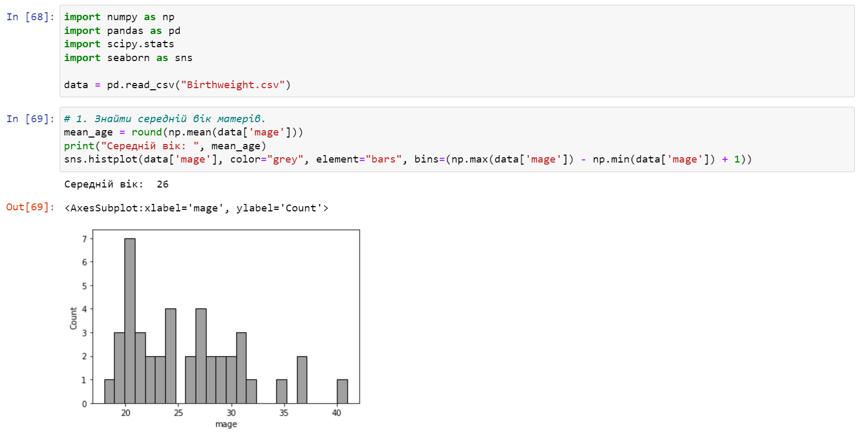

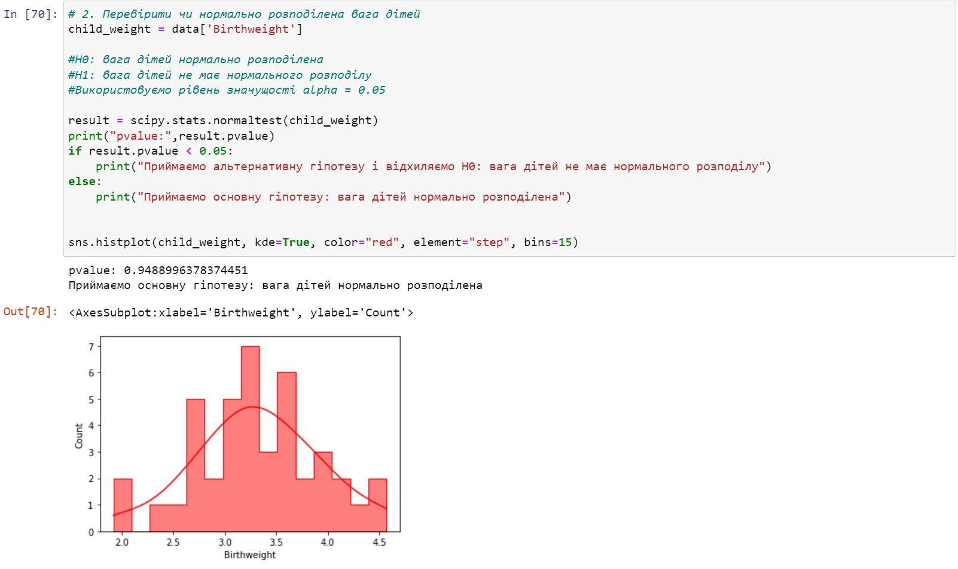

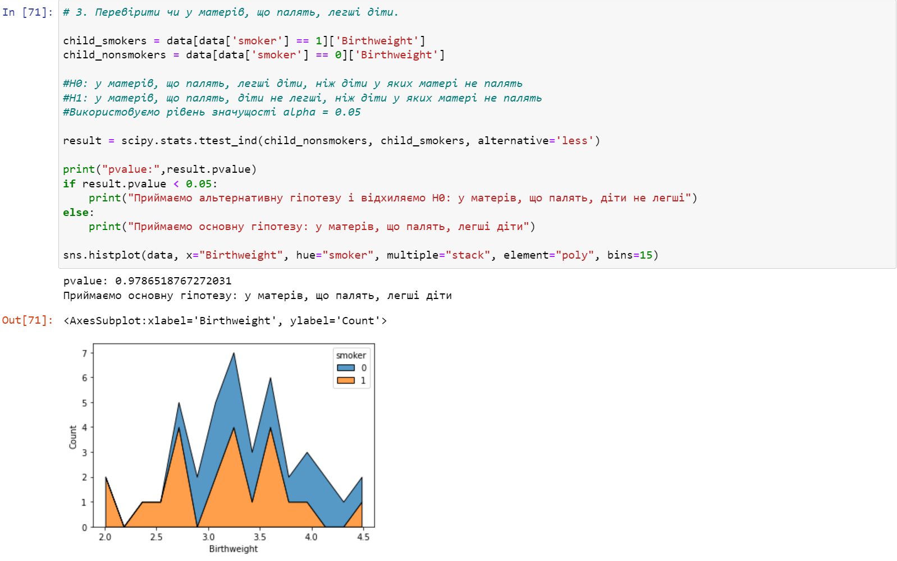

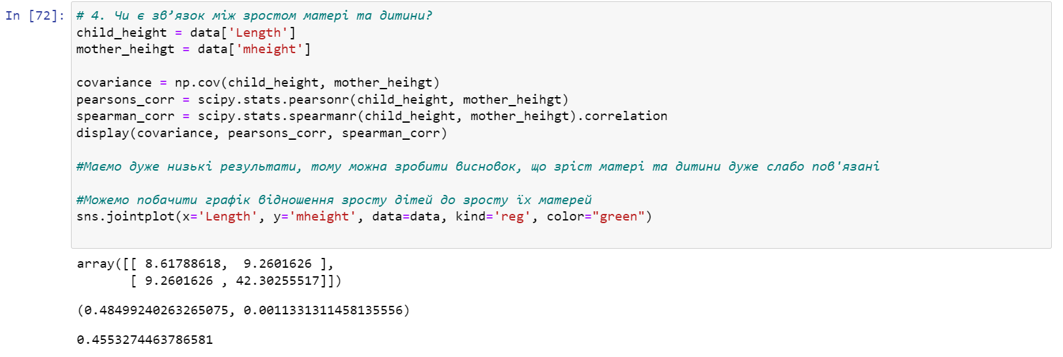

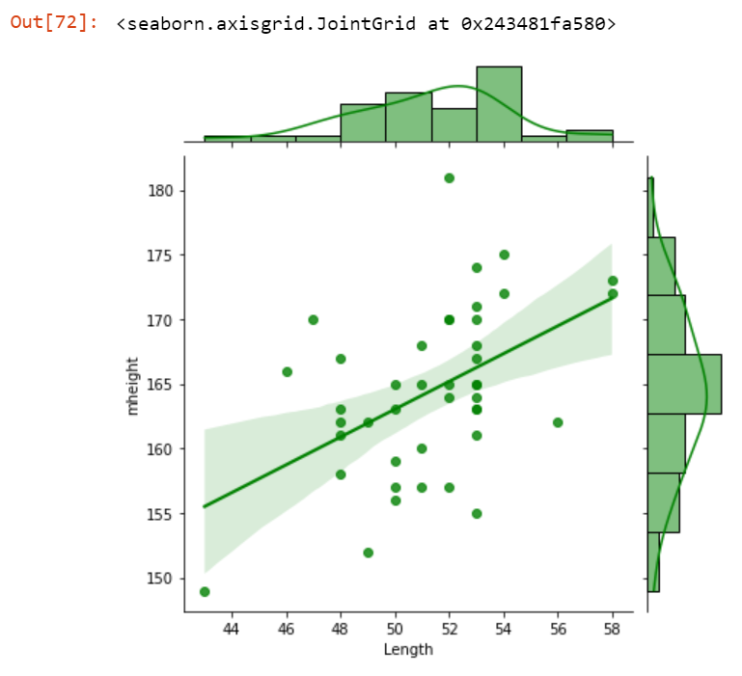

Висновок: було проведено ознайомлення з основними функціями бібліотеки NumPy та SciPy для описової статистики, перевірки статистичних гіпотез, кореляційного аналізу та лінійної регресії.